Выкопировка из правил землепользования и застройки Хаапалампинского сельского поселения (карта градостроительного зонирования п. Хаапалампи)
Существующее состояние:
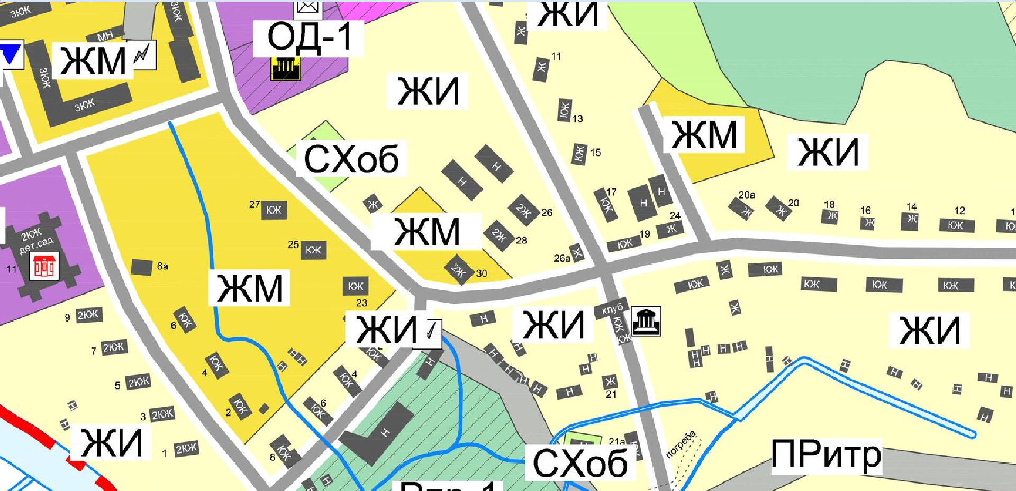

Планируемые изменения
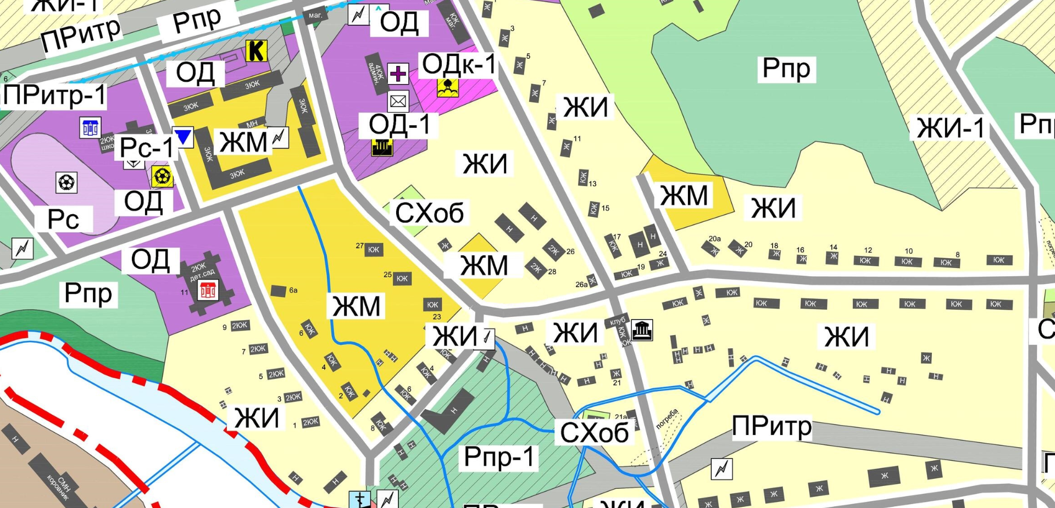

Выкопировка из правил землепользования и застройки Хаапалампинского сельского поселения (карта зон с особыми условиями использования территории п. Хаапалампи)
Существующее состояние:
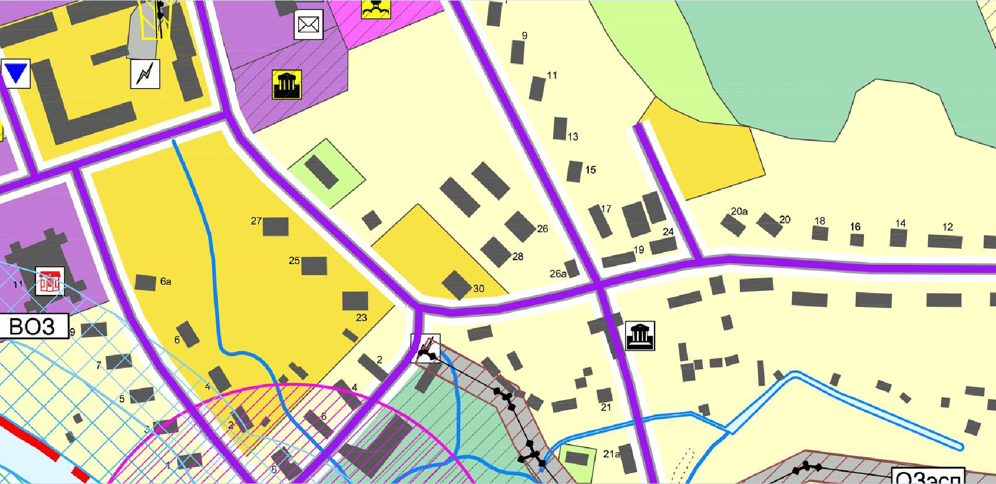
Планируемые изменения
